муниципальное учреждение культуры Каменского района
«Межпоселенческая центральная библиотека»

муниципальное бюджетное учреждение культуры
Калитвенского сельского поселения
«Калитвенская сельская библиотека»

Паспорт массового мероприятия

Дата: 25 ноября 2016 г.
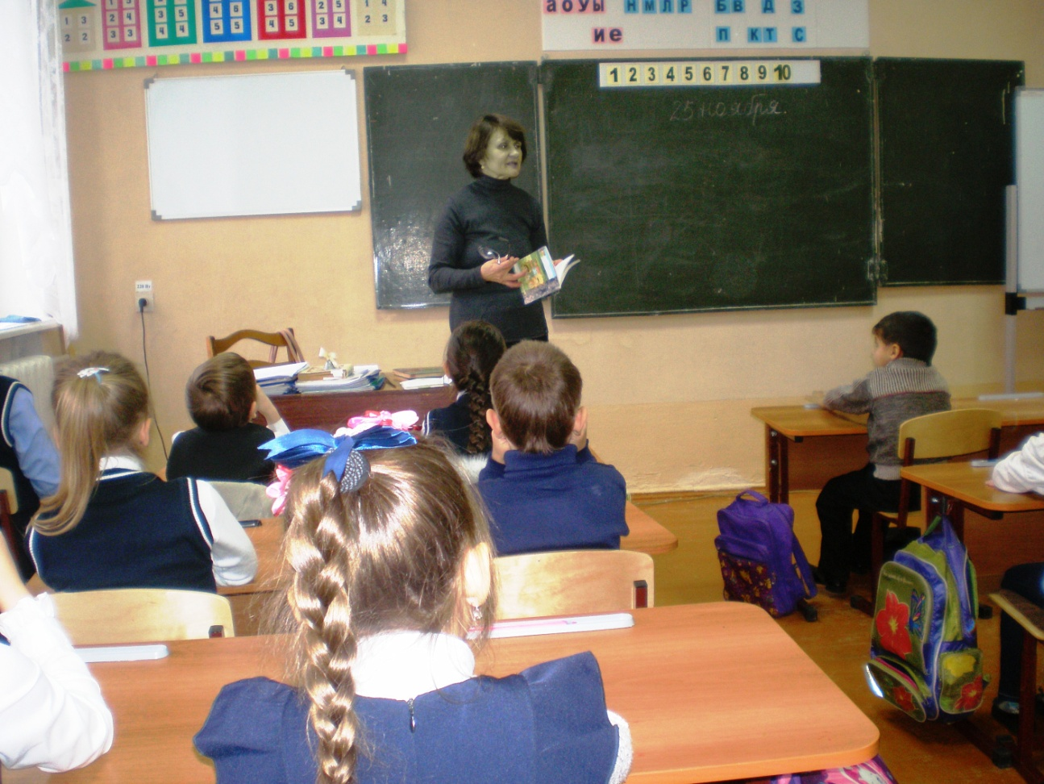
Форма массового мероприятия: Познавательная игра на краеведческую тему
Тема: «Степные загадки»»
Место проведения: МБОУ Калитвенская СОШ
Гости и участники: младшие школьники, учитель начальных классов
Схема мероприятия, темы выступлений:
1. Чтение легенды
2. Загадки о степных животных с комментариями и иллюстрациями

Директор С.В. Кудинова

